以下是梯子（分安卓和苹果，其他自己找办法）的用法，但这个仅供学习，推荐以下的梯子：

https://a.600mlc.com/#/register?code=AcSMIGLU

安卓 使用教程

**Clash for Android简介**



Clash for Android是Android系统即安卓手机系统下的代理软件客户端，是代理工具Clash在Android系统的图形客户端，功能强大且支持多种代理协议，如Shadowsocks(SS)、ShadowsocksR(SSR)、Socks、Snell、V2Ray、Trojan等代理协议。

**1.1.Clash for Android下载**

[**点击下载Clash for Android**](https://a.600mlc.com/files/ClashForAndroid.apk) 并安装

**1.2. V2rayNG下载**

[**点击下载V2rayNG**](https://a.600mlc.com/files/v2rayNG.apk)**并安装**

**2.导入订阅**

**2.1 一键导入：在600ml仪表盘中找到一键订阅并点击导入到Clash For Android浏览器会调用Clash客户端并导入，如果导入失败请看 *2.2 手动导入Clash订阅* 。导入后回到首页启用即可**

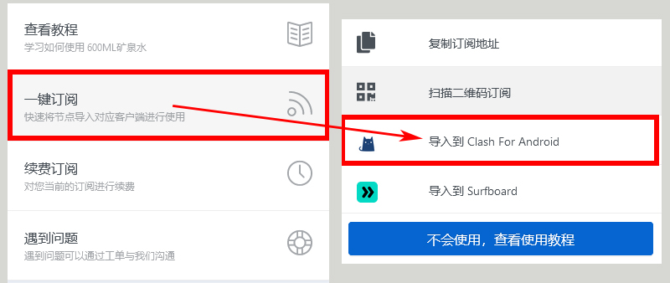

**2.2 手动导入订阅：在600ML仪表盘中一键订阅 点击复制订阅地址，打开Clash,点击配置，点击+号，从URL导入，粘贴复制的订阅连接到输入框后保存会下去下载节点。回到Clash首页启用即可。**

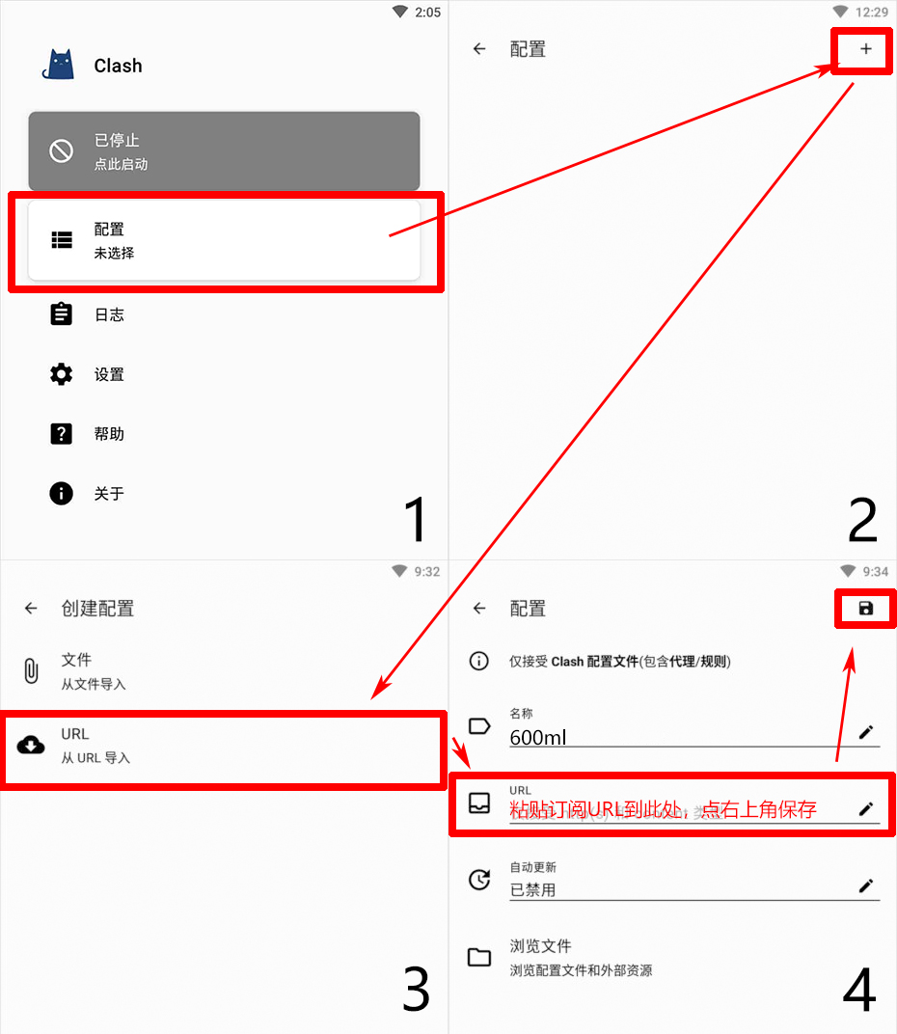

**3.常见问题**

**3.1 下载导入订阅/更新订阅失败怎么办**

请尝试用切换WIFI/数据流量尝试，请检查手机是否开启了联网控制

**3.2 启动连接之后无法访问外网**

确认第一点连接时是否有允许创建VPN连接，状态栏是否有VPN标志。如果没有请卸载重新安装，连接时允许创建VPN。如果状态栏有VPN图标，请联系客服。

**3.3 如何切换节点**

启动连接后点击 代理 即可在节点列表切换节点，或选择全局/规则模式

**3.4 续费后到期时间还是之前的**

请在配置页面手动刷新配置

**3.5 无法导入订阅**

一键导入到Clash没反应的话说明浏览器没有权限调用，复制订阅连接手动导入 能调用Clash或手动导入订阅失败，在没有到期的情况下可能 是DNS污染。切换WIFI/流量尝试。一般移动宽带常见。

尝试WIFI/流量都失败请把订阅连接中的 https://v.tlinks.xyz/...改为https://v2.tlinks.xyz/..,。

改订阅连接也无法导入工单联系客服。

**3.4 ChatGPT 无法打开** 1.在节点状态查看并使用支持ChatGPT的节点，2.使用全局模式，或者把openai.com,添加到代理规则中并保存。

苹果 使用教程

**1.Shadowrocket 简介**



Shadowrocket是iOS系统即苹果手机系统下的代理软件客户端，同样也适用于苹果平板电脑，功能强大且支持多种代理协议，如SS、SSR、V2Ray、Xray、Trojan等代理协议。

**2.Shadowrocket说明**

**注意Shadowrocket需要非大陆区Apple ID账号才可购买下载。 推荐自己注册账号充值，因为大分部APP也是需要非大陆区账号才能下载，比如Facebook等国外软件，注册了以后方便自己使用。**

**注册时地区选择非国外即可，注册了找代充或购买礼品卡，闲鱼淘宝都有 充个3刀，5刀就行。Shadowrocket 售价USD 2.99**

*如果觉得麻烦，可以点击* [*购买独享Shadowrocket账号 45元*](http://shop.51fkba.com/details/0A2BFD47)*非600ml出售，购买后尽快修改密码密保*

**3.Shadowrocket安装**

复制 在**AppleStore** 搜索Shadowrocket，完成安装

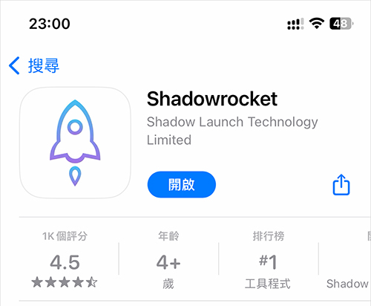

**4.导入订阅**

**4.1 一键导入：在600ML仪表盘点击 一键订阅 点击 导入到Shadowrocket，浏览器会自动调用Shadowrocket导入配置。导入成功后连接即可。导入失败请看 *4.2 手动导入订阅***

**第一次连接会提示Shadowrocket 想添加VPN配置,一定要允许!**

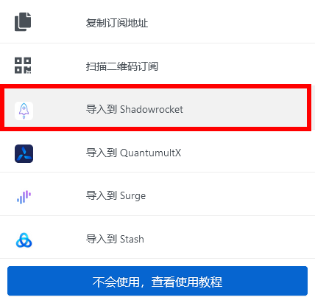

**4.2 手动导入：保存或截图600ML仪表盘一键订阅中的订阅二维码，打开Shadowrocket 点右上角 扫码，选择相册中刚刚保存的二维码。 如果不成功多扫码几次，出现节点后 连接即可。**

**第一次连接会提示Shadowrocket 想添加VPN配置,一定要允许!**

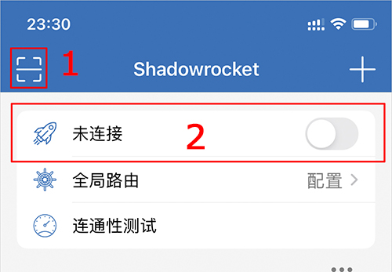

**5.常见问题**

**5.1 用的好好的突然不能连接外网了**

一般重启手机即可解决，或者重装APP

**5.2 连接之后显示的还是中国的IP**

请把代理规则改为全局代理

**5.3 无法导入/更新订阅**

一键导入Shadowrocket点了没反应说明浏览器没有权限调用APP，保存订阅二维码手动扫码导入。

能调用APP或手动也无法导入请切换WIFI/数据流量尝试，如果还是无法获取订阅可能是DNS污染。请工单联系客服协助解决

**5.4 ChatGPT 无法打开**

全局路由改为代理模式，不用的时候记得改回去，不然国内网速很慢。